21\_知到（智慧树）《艺术概论》第六章单元测试\_截止时间2022-05-17 23:59

**1**

**【多选题】 (10分)**

以下属于实用艺术的有（ ）。

IMG_256A.

故宫

IMG_257B.

巴黎圣母院

IMG_258C.

《蒙娜丽莎》

IMG_259D.

颐和园

正确

本题总得分10分

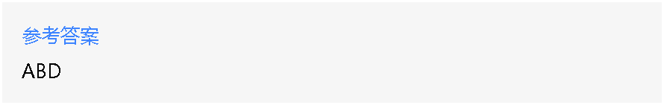

**2**

**【多选题】 (10分)**

建筑的艺术语言包括（ ）等。

IMG_261A.

空间

IMG_262B.

节奏

IMG_263C.

色彩

IMG_264D.

比例

正确

本题总得分10分

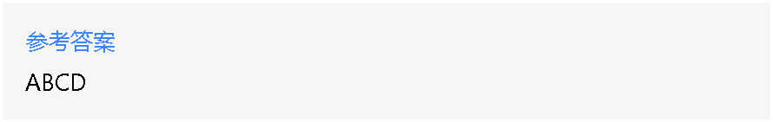

**3**

**【多选题】 (10分)**

以下属于北方皇家园林的是（ ）。

IMG_266A.

颐和园

IMG_267B.

拙政园

IMG_268C.

豫园

IMG_269D.

避暑山庄

正确

本题总得分10分

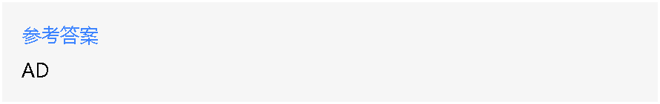

**4**

**【判断题】 (10分)**

对于大多数实用艺术来讲，实用是为主的，审美从属于实用。（ ）

IMG_271A.

对

IMG_272B.

错

正确

本题总得分10分

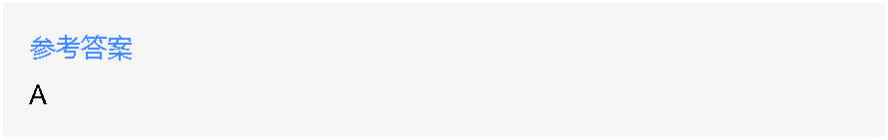

**5**

**【判断题】 (10分)**

哥特式建筑几乎反映了整个中世纪社会生活的复杂内容。（ ）

IMG_274A.

错

IMG_275B.

对

正确

本题总得分10分

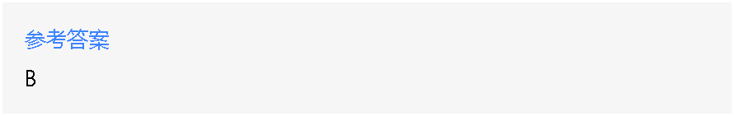

**6**

**【判断题】 (10分)**

实用艺术是最古老的艺术种类之一。（ ）

IMG_277A.

错

IMG_278B.

对

正确

本题总得分10分



**7**

**【判断题】 (10分)**

实用艺术是最普及的艺术种类之一。（ ）

IMG_280A.

错

IMG_281B.

对

正确

本题总得分10分



**8**

**【判断题】 (10分)**

绘画属于实用艺术。（ ）

IMG_283A.

错

IMG_284B.

对

正确

本题总得分10分



**9**

**【判断题】 (10分)**

世界三大园林体系包括东方园林、欧洲园林、阿拉伯园林。（ ）

IMG_286A.

错

IMG_287B.

对

正确

本题总得分10分



**10**

**【判断题】 (10分)**

欧洲中世纪的建筑主要是巴洛克。（ ）

IMG_289A.

错

IMG_290B.

对

正确

本题总得分10分

